¯¯¯¯¯¯¯¯¯¯¯¯¯¯¯¯¯¯¯¯¯¯¯¯¯¯¯¯¯¯¯¯¯¯¯¯¯¯¯¯¯¯¯¯¯¯¯¯¯¯¯¯¯¯¯¯¯¯¯¯¯¯¯¯¯¯¯¯

Tytuł operacji:

Budowa boiska na osiedlu w Margoninie

Numer wniosku:

DN/OW/2/2011

Kwota dofinansowania:

134 169,71

Realizacja wskaźnika z LSR:

Opis operacji:

Operacja obejmowała budowę boiska na osiedlu w Margoninie. Ogrodzono boisko, pokryto je trawą naturalną, ustawiono bramki, zajęto się instalacja nawadniającą oraz branżą elektryczną. Narożniki boiska wyposażono w tuleje i atestowane chorągiewki, natomiast wzdłuż linii bocznej boiska zamontowano sześć ławek. Wszystko po to, aby osoby w różnej rozbieżności wiekowej mogły w jak najlepszy sposób czerpać przyjemność z rozgrywanych meczy, spędzać aktywnie wolny czas oraz nawiązywać nowe znajomości.

STOWARZYSZENIE DOLINA NOTECI
ul. Notecka 28
64-800 Chodzież
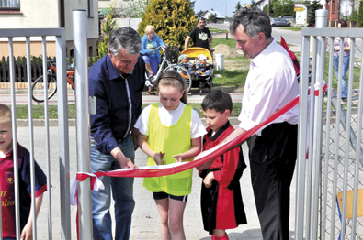
Budowa boiska na osiedlu w Margoninie
W Margoninie na Osiedlu Młodych przy ul. Targowej oddano do użytku tzw. orlika trawiastego. Inwestycja została wybudowana za kwotę ok 220 tys zł. w tym dofinansowana w kwocie 130 tys. zł. z Europejskiego Funduszu na Rzecz Obszarów Wiejskich.
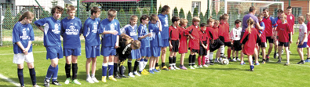
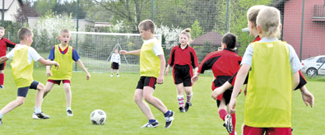
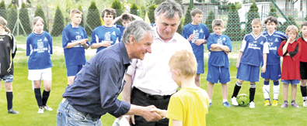
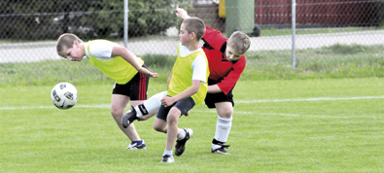
Otwarcia boiska w tym doskonale przygotowanej murawy (takiej samej jak przygotowywali się Hiszpanie do Euro 2012), dokonał Burmistrz Miasta i Gminy Margonin Janusz Piechocki .

